Buenos días a todos:

Durante este tema hemos trabajado las escalas y los movimientos en el plano. Recordad que nos encontramos realizando los últimos ejercicios antes de la finalización del tema, por lo que los contenidos del tema están explicados al completo.
A lo largo de este periodo, se deberán realizar 3 páginas de cálculo (llegando hasta la página 21). El cuaderno de cálculo se corregirá a la vuelta al centro.

TAREAS PROPUESTAS:
- Leer los contenidos dados durante el tema a modo de repaso.

- Podéis ver estos videos para recordar los contenidos dados.
  - Sistema de coordenadas: https://www.youtube.com/watch?v=tSdOSAe16e8
  - Escalas: https://www.youtube.com/watch?v=jdOLYH-H8dI
  - Movimientos de traslación: https://www.youtube.com/watch?v=QW602kH52Ec
  - Movimiento de rotación: https://www.youtube.com/watch?v=kXwJOefEjJs&t=25s

- Repasar los pasos a realizar para resolver los problemas (os lo pongo de nuevo para recordar).

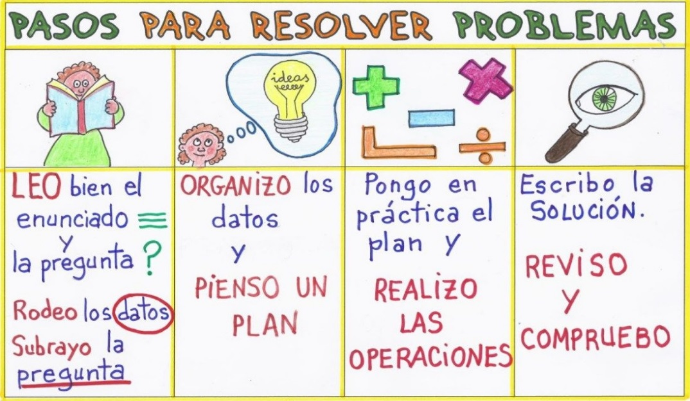

- Realizar los siguientes ejercicios y problemas

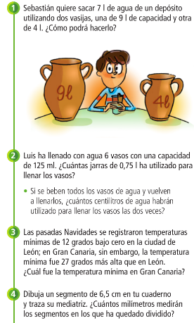
¡No olvides enviar las tareas realizadas al correo electrónico con un Word, PDF o fotografía!
Hasta mañana

